地域住民主体の防災訓練inまんのう町炭所
大地震を想定 ９/2作成
平成１９年度まんのうＮＰＯ提案型協働事業委託事業計画書

【目的】
地域における自然等の災害から身を守る術を体験し、若い世代の視点、高齢者
の視点とを交えて話し合い、共に学び、地域全体がつながりを持ち共に助け合
える協働の町づくりを目的とする。

【主催】 まんのう町
【共催】
【協力】 自治会、民生委員、社会福祉協議会、警察、消防
【後援】 琴平警察署、仲多度南部消防組合 等
【プロデュース・企画】 ＮＰＯ法人SONAE-NET
【日時】 平成１９年 １０月２８日（日）８時00分～11時45分
【場所】
【参加者】地域各種団体、市職員、社協職員
【内容】風水害に対する地域住民の防災訓練
8:00 | 開会 主催者あいさつ
8:10 | スケジュールの説明 待機場所の説明
8:30 | 搬送方法、三角巾の使い方、
9:00 | 進行の説明
9:20 | 各コースへ
9:50 | 防災訓練
11:05 | 心肺蘇生方法
11:25 | ミーティング 意見交換
11:35 | 今後の課題について
11:45 | 閉会
【【お問い合わせ】 まんのう町総務課（担当/北川）
〒766-0022 香川県仲多度郡まんのう町吉野下430
TEL：0877-73-0100 FAX：0877-73-0112
① 開催までのスケジュール（案）
９月２３日 防災訓練説明（各自治会）
場所： 大谷川集会場
時間：１９時００分～ 時 分
参加者：炭所地区、関係者
内容：訓練のエリア、コース、役割決定

１０月１４日 防災訓練説明（各自治会）
場所：大谷川集会場
時間：１９時００分～ 時 分
参加者：炭所地区、関係者
内容：決定事項による最終打合せ、警備体制の打合せ
１０月２７日 地域住民主体の防災訓練リハーサル
場所：大谷川集会場
時間：１９時００分～ 時 分
参加者：炭所地区の各種団体、町職員
内容：安否調査、救護、救援班の事前説明とリハーサル

１０月２８日 地域住民主体の防災訓練（準備）
場所：大谷川集会場
時間： ７時５０分～１２時００分
参加者：関係者
内容：地域住民主体の防災訓練の実施

②各班の臨時避難場所と移動ルート 警備の位置

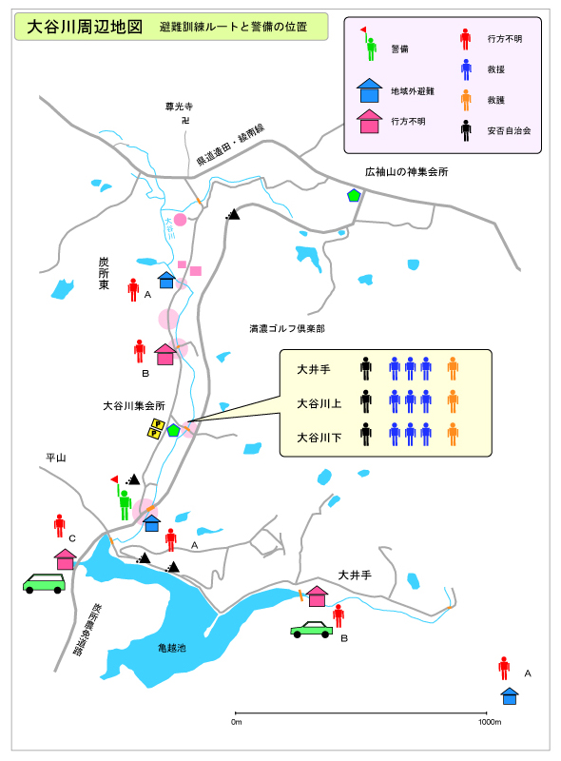

③ 参加者調整 各コース役割
【１班 大井手】
自治会安否１名（ ） 地域外避難者（ ）
救援３名（ ）（ ）（ ）
救護１名（ ）
行方不明ケガ １名（ ）
【２班 大谷川上】
自治会安否１名（ ） 地域外避難者（ ）
救援３名（ ）（ ）（ ）
救護１名（ ）
行方不明ケガ １名（ ）

【２班 大谷川下】
自治会安否１名（ ） 地域外避難者（ ）
救援３名（ ）（ ）（ ）
救護１名（ ）
行方不明ケガ １名（ ）

【会場内 安否調査】
社協職員（ ）（ ）
【警備係】
（ ）（ ）（ ）（ ）

【災害対策本部】
町職員 安否受け入れ係り（ ）（ ）
町職員 集計記録係り （ ）（ ）
【受け付け】
町職員 誘導、受け付け、飲料水（ ）

④ 開催にあたっての準備
- 開催までのスケジュール （備えネット）
２） 巡回コース決め（炭所地区）
３） 参加者調整 各コースに誰が何人参加するのか？役割（炭所地区）
４） 準備品のチェック（備えネット）
５） 共催/協力依頼書（まんのう町）
６） 会場使用申請書（まんのう町）
７） 事業経費（備えネット）
８） イベント保険（備えネット）
９）消防への特別講師依頼書「開催概要、趣旨」（備えネット）
１０）案内（まんのう町）
１１）会場レイアウト（備えネット）
１２）来場者の駐車場、駐輪場について
１３）水（まんのう町）

⑤ 準備品
■ 簡易担架 ポール・ダンボール （各班の数） 【備え】
■ 簡易 止血用 タオル （各班の数） 【備え】
■ 簡易 骨折用 傘、ダンボール （各班の数） 【備え】
■ 腕章（カラーガムテープ） （各班の数） 【備え】
■ マジック （各班の数） 【備え】
■ 救急救命指導用三角巾 （１０枚） 【消防】
- 鉛筆 （参加者数 持参）
- 消しゴム （参加者数 持参）
■ ノートパソコン （講師） 【備え】
■ プロジェクター （１台） 【まんのう町】
■ スクリーン （１台） 【会場】
■ 拡声器 （１台） 【会場】
■ 飲料水 （参加者数）【まんのう町】
■ イベント進行用無線 （９台）【まんのう町】

■ 小雨の場合 カッパ 雨具 （参加者）
■ タオル、帽子、水筒 （参加者）
■ 記録カメラ （３） 【備え】
■ ＴＶ携帯電話 【備え】

講師紹介
■ 地域住民の救助訓練
講師：仲多度南部消防組合 救急救命士
７：３０～１１：１５

